Traces P.I.C.

Autoévaluation 1 :
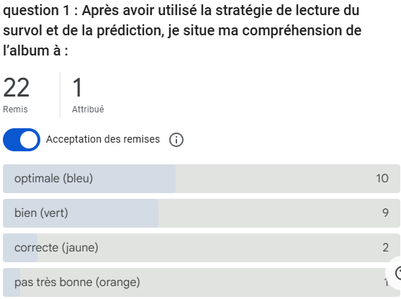
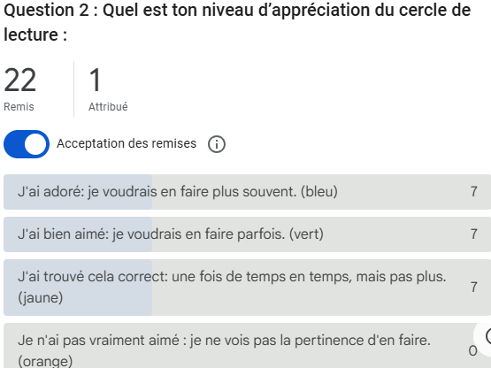

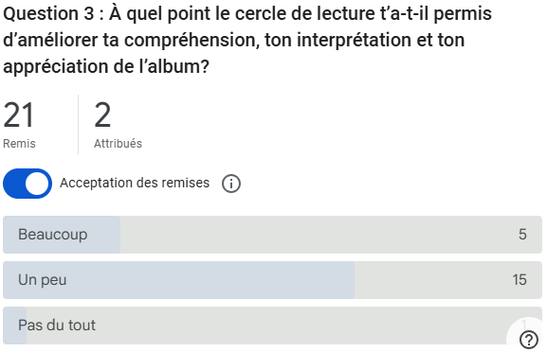

Autoévaluation 2 :
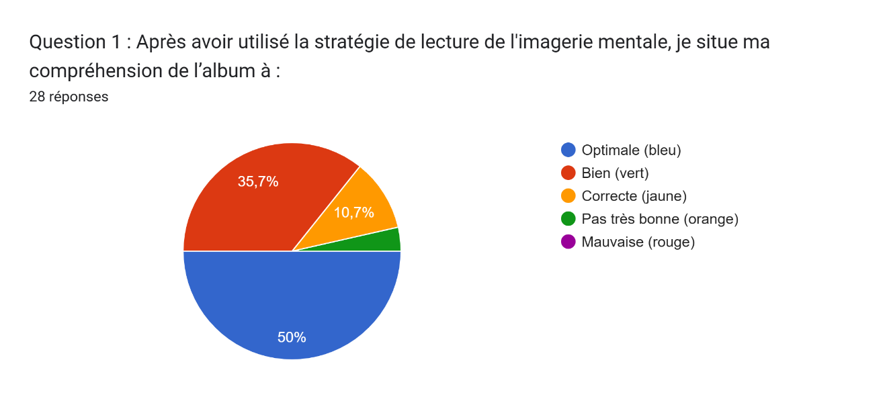
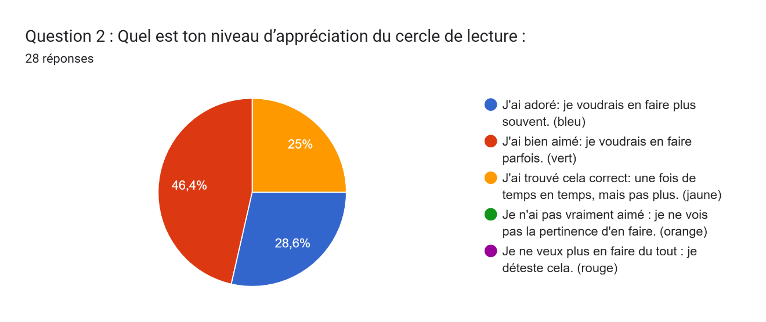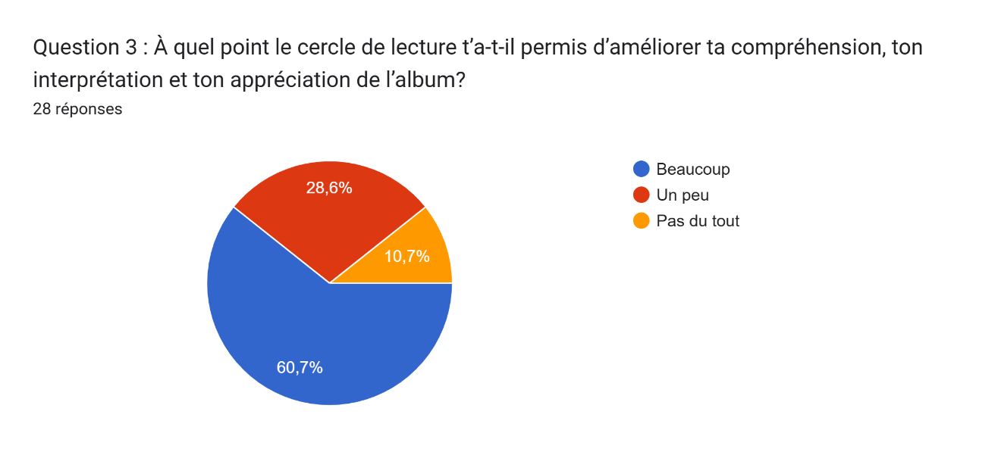

Autoévaluation 3 :
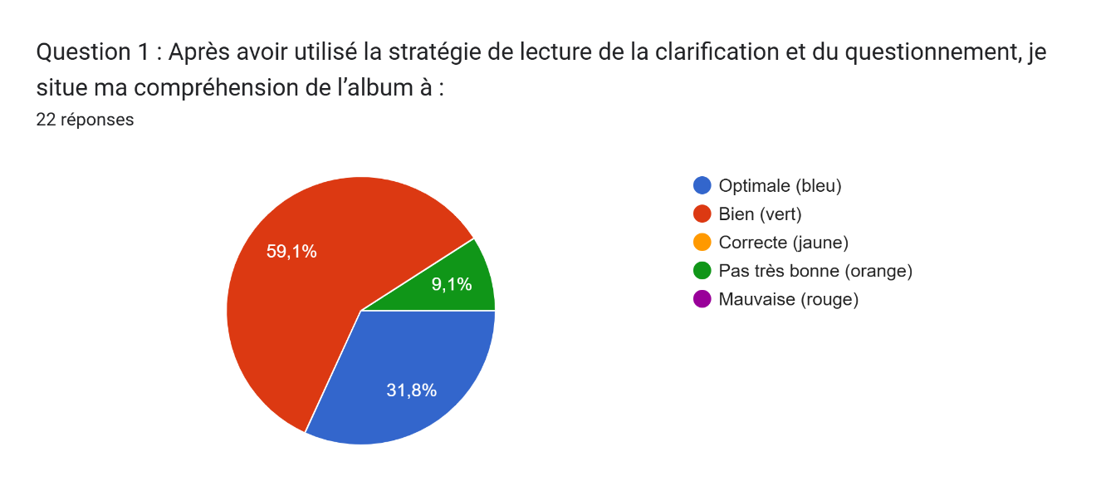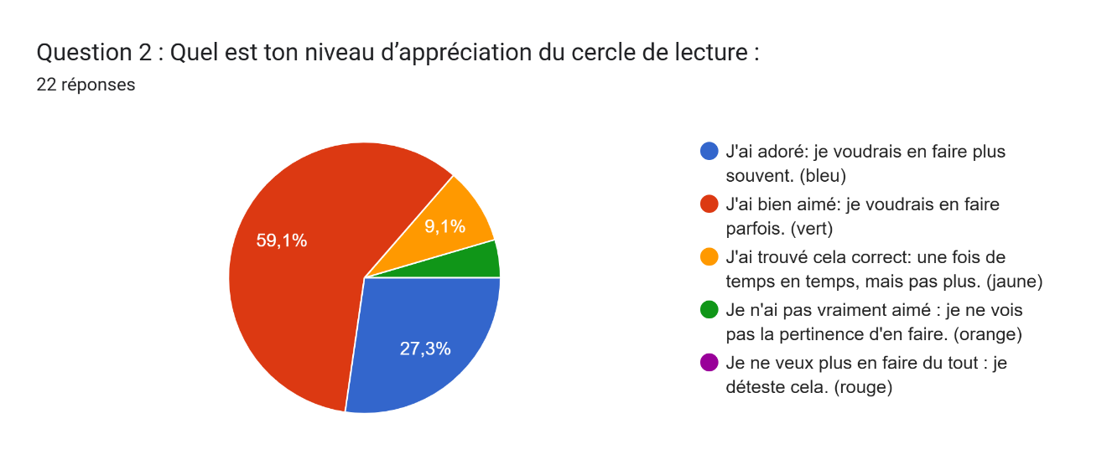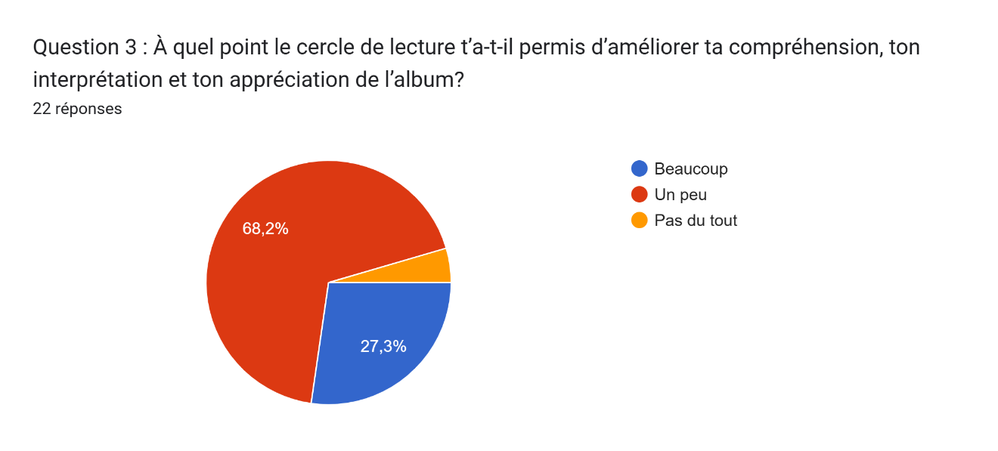

Autoévaluation 4 :
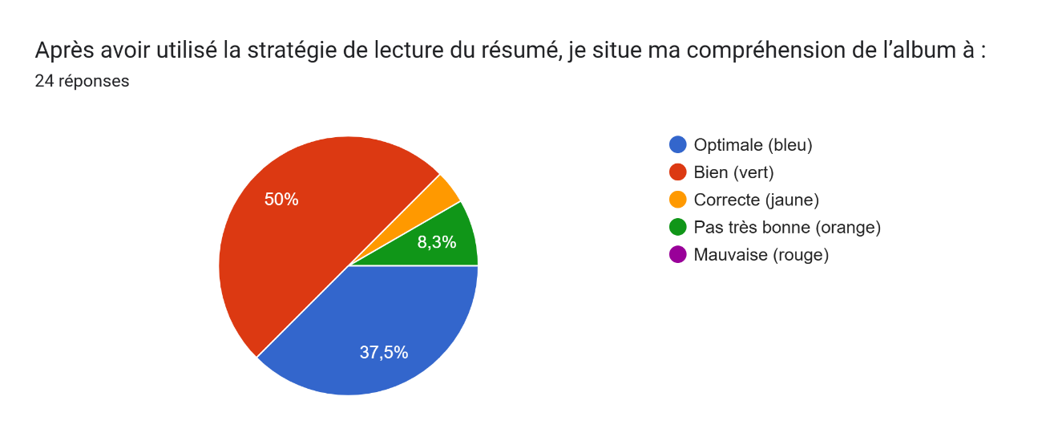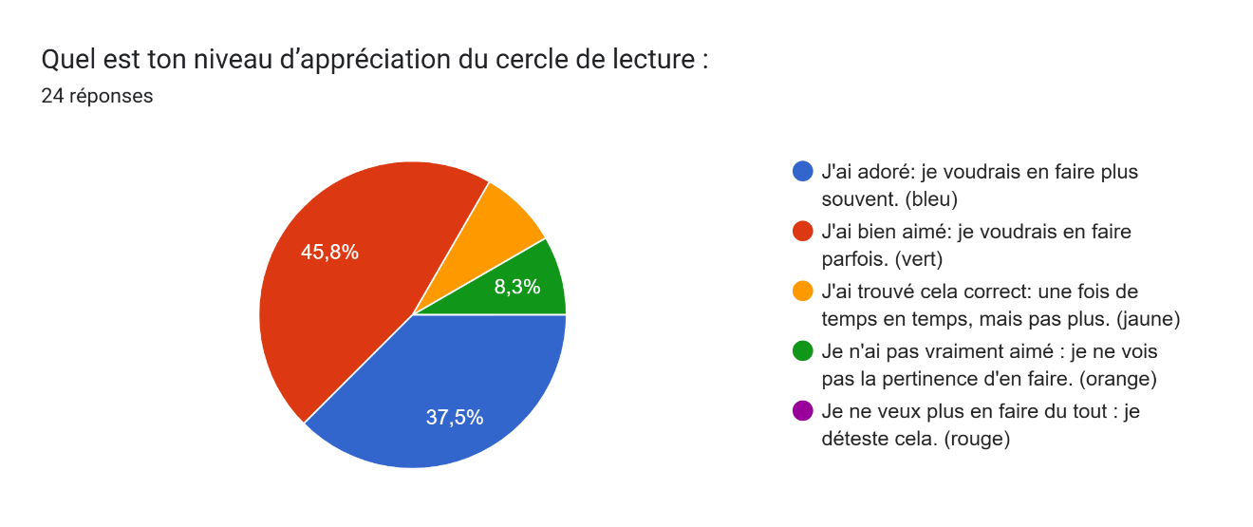
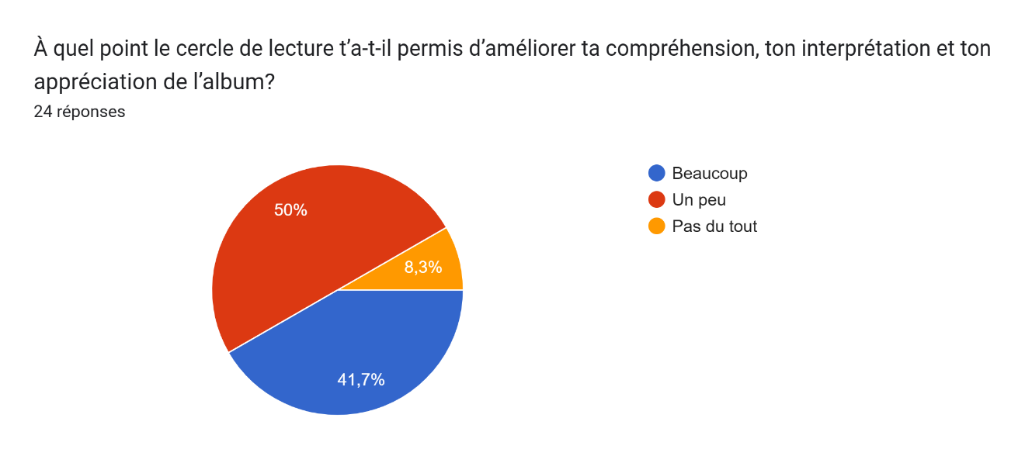

Résultats en pourcentages de chaque question pour les quatre autoévaluations
Questions/ barèmes | Question 1 : stratégie utilisée et rôle sur la compréhension de l’élève |  |  |  | Question 2 : Appréciation du cercle de lecture |  |  |  | Question 3* :  Aide à la compréhension, l’interprétation et la réaction
Autoéval. | Autoéval.1 | Autoéval.2 | Autoéval.3 | Autoéval.4 | Autoéval.1 | Autoéval.2 | Autoéval.3 | Autoéval.4 | Autoéval.1 | Autoéval.2 | Autoéval.3 | Autoéval.4
Bleu * | 45% | 50% | 31.8% | 37.5% | 31.8% | 28.6% | 27.3% | 37.5% | 23% | 60.7% | 27.3% | 41.7%
Vert | 40% | 36% | 59% | 50% | 31.8% | 46.4% | 59% | 45.8%
Jaune* | 9% | 10.7% |  | 4.5% | 31.8% | 25% | 9% | 8.3% | 71% | 28.7% | 68.2% | 50%
Orange | 4% | 4% | 9% | 8%
Rouge* |  |  |  |  | 4.5% |  |  |  | 4.8% | 10.7% | 4.5% | 8.3%

